Indicateur RENATU

Prédiagnostic écologique d’un site à l’usage des opérateurs d’aménagement et des gestionnaires

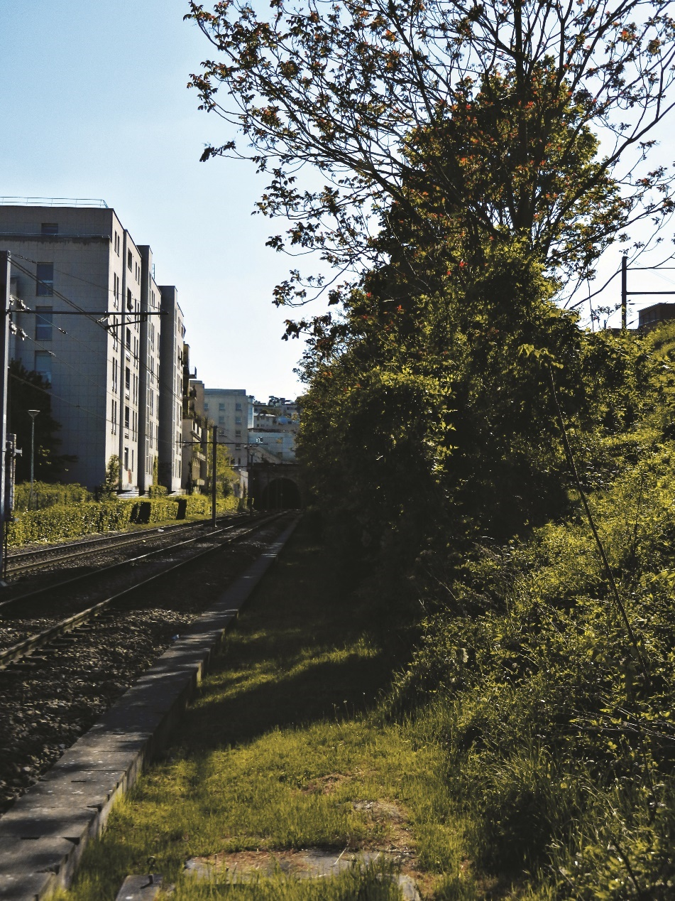

Table des matières
1 Présentation de l’indicateur RENATU : qu’est-ce que l’indicateur ? A quoi sert-il ? Comment a-t-il été conçu ? 3
1.1 Qu’est-ce que l’indicateur RENATU ? 3
1.2 Principes de l’indicateur RENATU 4
2 L’indicateur RENATU : fonctionnement et indices 6
2.1 Phase de repérage 6
2.2 La fiche de relevé 8
2.2.1 La stratification 9
2.2.2 La richesse en espèces ligneuses 10
2.2.3 Arbres porteurs de micro-habitats 11
2.2.4 La strate herbacée et sa gestion 12
2.2.5 Les espèces herbacées : les fleurs 13
2.2.6 Clôtures, murs et haies 16
2.2.7 Espèces exotiques envahissantes 17
2.2.8 Installations pour la biodiversité 18
2.2.9 Proximité de réservoir de biodiversité 19
2.3 La réalisation des documents 20

Présentation de l’indicateur RENATU : qu’est-ce que l’indicateur ? A quoi sert-il ? Comment a-t-il été conçu ?

Qu’est-ce que l’indicateur RENATU ?
L’indicateur RENATU (pour RENATUration) a pour vocation d’aider les gestionnaires d’infrastructures (rail, route, voie d’eau, emprises électriques de lignes à haute tension, d’éoliennes, de fermes photovoltaïques etc.), d’espaces verts d’entreprise ou urbains à évaluer la biodiversité potentielle. Il a été conçu et validé scientifiquement dans le cadre du programme ITTECOP (Infrastructures de Transport Terrestres, Ecosystèmes et Paysages) du Ministère de la Transition Ecologique et Solidaire.
L’indicateur est le résultat d’un travail scientifique mené par une équipe pluridisciplinaire de chercheurs, écologues, géographes (Nathalie Frascaria-Lacoste du Laboratoire ESE- Ecologie, Systématique et Evolution, Pierre Pech et Laurent Simon du Laboratoire LADYSS, Unité Mixte de Recherche du CNRS, ainsi que leurs étudiants). Cette équipe a travaillé durant quatre ans sur l’analyse des processus de renaturation en tissu urbain dense en relation avec les infrastructures. Des publications scientifiques ont été effectuées et sont téléchargeables sur le site du Programme ITTECOP. Les chercheurs ont travaillé en partenariat avec les opérationnels pour élaborer cet outil d’aide à la décision pour les opérateurs publics et privés : l’indicateur RENATU.
Celui-ci permet :
            - D’estimer le potentiel d’accueil de la biodiversité dans des emprises d’ILT (Infrastructures Linéaires de Transport), sur des sites industriels ou encore dans des espaces à aménager ou aménagés ;
            - D’orienter les pratiques de gestion pour préserver et améliorer cette biodiversité ;
            - De permettre un bilan comparatif de l’état de santé de la biodiversité sur plusieurs sites (ILTe et/ou espaces urbanisés) ;
            - De permettre un suivi dans le temps (répliquer les mesures une fois tous les ans ou bien tous les deux ans) ;
            - De sensibiliser les gestionnaires par l’appropriation des questions relatives à la biodiversité ;
            - D’effectuer, éventuellement un suivi statistique des données recueillies à l’aide d’un outil de données courant comme Excel.

L’indicateur peut être utilisé en amont d’un projet, mais également en phase post-projet. Créé à des fins d’utilisation opérationnelle et en vue de sensibiliser les personnels, il a été construit selon des critères particuliers :
            - Facilité d’utilisation et simplicité d’interprétation ;
            - Rapidité de mise en place ;
            - Reproductibilité dans le temps et l’espace ;
            - Ne nécessitant pas d’inventaire naturaliste (ne s’y substitue pas pour autant) ;
            - Peu couteux.
L’indicateur a été testé sur plus de 100 sites (une cinquantaine le long d’un tramway à l’ouest de Paris, une dizaine le long de voies ferrées, une cinquantaine dans des sites industriels variés, carrières, emprises de construction automobile etc.)

Principes de l’indicateur RENATU
            - Un indicateur composite : 9 catégories/indices : (stratification, richesse en espèces ligneuses, arbres porteurs de micro-habitats, la strate herbacée et sa gestion, les espèces herbacées, clôtures, murs et haies, espèces exotiques envahissantes, installations pour la biodiversité, proximité de réservoirs de biodiversité) détaillés dans la deuxième partie ;
            - Une notation simple à effectuer pour chaque indice à l’aide d’une échelle de 0 à 5 ;
            - Applicable sur les espaces où une gestion extensive est possible ;
            - Période idéale d’utilisation : au moment de la floraison, c’est-à-dire de juin à juillet en région tempérée de latitude nord. L’utilisation de l’indicateur est donc à ajuster en fonction du lieu d’utilisation. Par exemple les périodes de floraison peuvent varier du Nord au Sud de la France. Il est cependant possible d’élargir la période d’utilisation d’avril (pour les floraisons précoces) à mi-août ;
            - Adaptable à tous types d’espaces de nature, le long d’ILT, sur des sites industriels ou dans des aménagements urbains ;
            - Résultats représentables sur un diagramme radar auxquels il est possible d’ajouter une cartographie.

Son principe de construction repose sur le constat, en écologie, qu’un milieu naturel, que ce soit un espace vert, un écosystème, un paysage, une pelouse, un bosquet d’arbustes, une mare, une forêt etc. est complexe. En effet chacun d’entre eux est constitué de composants variés, de l’herbe, des fleurs, des arbustes, des arbres, des oiseaux, des insectes, des papillons etc. : rares sont les milieux composés d’une seule espèce ou alors il s’agit de milieux cultivés avec des méthodes draconiennes qui empêche le développement d’autres espèces. L’intérêt d’un milieu varié dans ses composants est qu’il renferme une certaine biodiversité. Celle-ci est constituée par cette variété des composants (flore et faune) mais aussi parce qu’il y a des interrelations entre ces composants : là un abri, ici des fruits pour se nourrir, un tronc qui sert de tuteur pour une liane etc. Cette plus ou moins grande complexité tout définit un état écologique avec sa biodiversité. En général, quelques éléments sont des indicateurs de cet état écologique : la présence de bois mort à terre témoigne de la vétusté des arbres et donc du site et permet d’envisager la présence d’insectes, de larves, de vers décomposeurs qui se nourrissent mais servent aussi comme autant d’éléments attractifs pour d’autres insectes ou des oiseaux. L’indicateur est construit de telle façon qu’il va vous renseigner sur cette complexité.

L’indicateur RENATU : fonctionnement et indices

Phase de repérage
En général, un espace vert, une emprise en bordure d’infrastructure linéaire de transport ou au sein d’un espace industriel est composé de plusieurs éléments de paysages, de secteurs différents. On les définit comme étant autant d’habitats : ils sont constitués de végétaux (pelouse, arbustes, arbres…), d’éléments aquatiques (une mare, un cours d’eau, une noue…) et ils sont susceptibles d’abriter une faune variée. L’indicateur est construit de telle façon qu’il va vous renseigner sur cette complexité.
L’objectif consiste, pour vous, à effectuer un plan d’étude des caractéristiques de votre espace vert. Ce plan d’étude est important. Il peut vous permettre de montrer les efforts accomplis en matière de valorisation écologique de votre espace vert. Il est un outil de suivi et de veille écologique de l’état écologique de votre espace vert.
            - Ce plan peut être produit sous la forme d’une photo générale que vous intégrez sur un logiciel de dessin (par exemple sur Power Point) et sur lequel vous délimitez les unités différentes du paysage, c’est-à-dire les habitats.
            - Il peut aussi être repéré sous la forme d’un plan ou d’une carte de votre espace vert ou même il peut être représenté sur un Système d’Information Géographique.
Ce plan vous permettra de revenir au cours du temps sur les mêmes sites où vous aurez effectué la mesure des indices de l’indicateur RENATU et donc de comparer l’évolution, en mettant par exemple en évidence les bénéfices des mesures de bonne gestion que vous aurez appliquées.
Quelques étapes à suivre :
            - En un premier temps, prendre le temps de regarder et d’observer l’espace vert que vous souhaitez analyser avec l’indicateur RENATU : de quoi est-il constitué, y a-t-il plusieurs habitats (pelouse, bosquet, bois, haie, mare etc.) ? Si vous avez l’impression qu’au sein d’un habitat il existe des nuances dans la composition végétale, dans la forme du paysage, alors il est conseillé d’effectuer une séparation et de décider que vous avez deux ou trois habitats plutôt qu’un seul.
            - La délimitation et le repérage des sites d’échantillonnage à l’aide de l’indicateur RENATU. C’est pour chaque habitat que vous avez défini qu’il vous faudra effectuer le relevé à l’aide de l’indicateur. Il n’existe pas de dimension type à la réalisation d’un relevé. Celui-ci peut s’effectuer tant sur une surface de quelques m² que sur des surfaces beaucoup plus vastes si l’habitat est homogène. En écologie, on préconise d’utiliser un carroyage de 10 m X 10 m, tout dépend de la nature de votre espace vert. Toutefois, il est très fortement conseillé de repérer les sites d’observation. Pour cela, plusieurs méthodes sont envisageables, au choix :
La localisation GPS : par l’intermédiaire d’un smartphone ou de google Map ;
Le repérage sur le terrain à l’aide d’une balise ou d’un repère simple : il est possible de mettre en place un repère matériel sur le terrain (piquet, panneau etc.) ou encore d’utiliser un repère existant (station pour une ligne de train ou de tramway, mobilier remarquable sur l’espace etc.).
Cet échantillonnage permet par la suite de représenter les données de manière spatiale via la création de schémas et/ou cartes auxquels on ajoute les points relevés. Il est également possible d’entrer les données sur un Système d’Information Géographique (SIG). L’archivage de ces données sur un document cartographique permet également un suivi de la gestion effectuée.

La fiche de relevé
Avant d’effectuer les relevés de l’indicateur pour chaque habitat, on décrit les repères permettant de dater et répertorier son utilisation mais également de renseigner sur la nature du site évalué.
Repères
Nom du site ou numéro
Surface totale (ou longueur du linéaire)
Situation (localisation et si possible données GPS)
Date et heure

La stratification
Principe : plus le paysage du site étudié est complexe et varié plus il est susceptible d’abriter de la biodiversité. La diversité des strates (grands arbres, arbres moyens, arbustes, fourrés, strate herbacée etc.) détermine une diversité d’espèces végétales, d’habitats (donc des ressources) et d’abris pour la faune. Sachant que plus le milieu est complexe, plus la diversité taxonomique croit (insectes, oiseaux, arthropodes, papillons, mammifères dont chauves-souris et écureuils).
On distingue 4 strates : muscinale, herbacée, arbustive, arborée (Fig.1) :
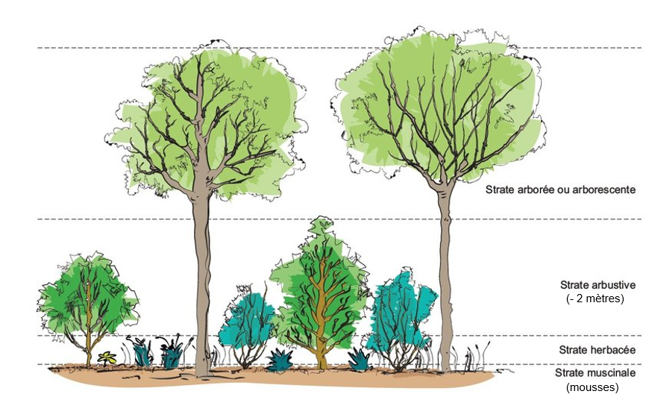
Figure 1 : Schéma représentant les différentes strates d’un boisement (source : www.researchgate.net)
Tableau d’évaluation de l’indice de la stratification :

Nombre de strates | Score
Sol nu artificiel (bitume, béton …) | 0
Sol nu sans végétation | 1
1 strate | 2
2 strates | 3
3 strates | 4
> 4 strates | 5

Score du site =

La richesse en espèces ligneuses
Les ligneux sont les végétaux possédant une tige constituée de bois. Ce sont essentiellement les arbres, les arbustes, les arbrisseaux et les lianes. Plus les espèces sont variées, plus la biodiversité est importante. Cette diversité favorise également le nombre d’habitats, de refuges (nids), de ressources (fleurs, fruits, bois etc.).

Nombre d’espèces de ligneux* | Score
0 | 0
1 | 1
2 | 2
3 | 3
> 4 | 5

Score du site :

*Il est question ici du nombre d’espèces différentes sur la zone (chêne, cyprès, cornouiller, autres.) et non du nombre d’individus par espèces. Sans grande connaissance des arbres, la distinction sur le terrain peut se faire simplement à l’aide de critères comme l’aspect des troncs et des tiges (rugueuses, lisses, couleurs variées) et au printemps en fonction des formes des feuilles.

Arbres porteurs de micro-habitats
Il existe plusieurs types de micro-habitats :
            - Les plantes de types lianes (lierre, parfois le gui), mousses, lichens ou champignons ;
            - Les cavités de diamètres variables présentes dans les troncs, les parties du bois non pourries sans écorces, les fentes et écorces décollées, les coulées de sève, le bois mort dans l’arbre.
Ces micro-habitats favorisent la nutrition, la reproduction, la nidification ainsi que la création d’abris pour insectes, oiseaux, chiroptères (chauves-souris), mammifères (écureuils, loir, martre, hérisson, etc.). Ces micro-habitats favorisent la biodiversité.
On détermine la surface étudiée autour de soi, à l’intérieur du site étudié, en comptabilisant le nombre d’arbres concernés : plus le nombre d’arbres concernés par des micro-habitats est important, plus la biodiversité potentielle est importante. De ce fait, on a seulement trois scores possibles : 0, 2, 5

Surface étudiée | Score = 0 | Score = 2 | Score = 5
< 1000 m² | 0 arbre | 1 arbre | > 1 arbre
1000 à 2000 m² | 0 arbre | > 1 arbre | > 2 arbre
2000 à 5000 m² | 0 arbre | > 2 arbres | > 3 arbres
> 5000 m² | 0 arbre | 2 à 5 arbres | > 6 arbres

Score du site =

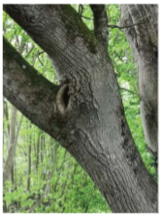
Figure 2 : Cavité de tronc d’arbre
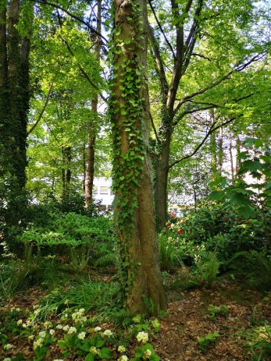
Figure 3 : Lierre
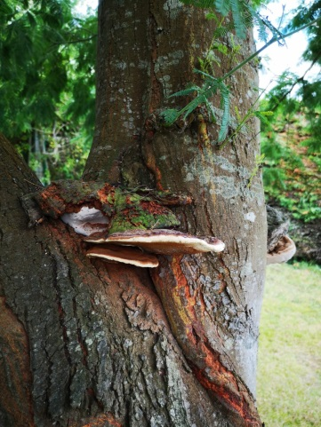
Figure 4 : Champignons polypores

La strate herbacée et sa gestion
Concernant la strate herbacée, il faut envisager deux indices :
            - La physionomie du paysage de l’espace (l’entretien, la nature et la fréquence de la tonte ou de la fauche) ;
            - La variété des espèces.

Concernant les tontes et/ou les fauches : plus les fauches sont tardives et espacées, plus elles favorisent la pollinisation mais aussi la présence de la faune, des insectes, des papillons, des oiseaux, des mammifères, pour leur reproduction (ponte, nidification) ou leur nutrition.

Fréquence de tonte ou de fauche | Score
Utilisation de désherbants, de produits phytosanitaires (Fig.5) | 0
> 3 tontes par an | 1
2 fauches par an | 2
Fauche tardive mi-juin à mi-juillet (Fig.6) | 3
Fauche tardive de fin août à novembre, écopâturage, fauche en mosaïque | 5

Score du site =

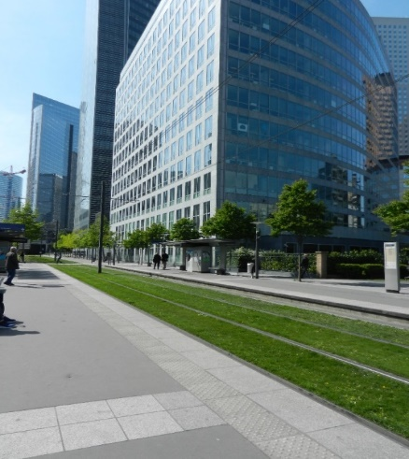
Figure 5 : Tonte récurrente et utilisation de produits phytosanitaires
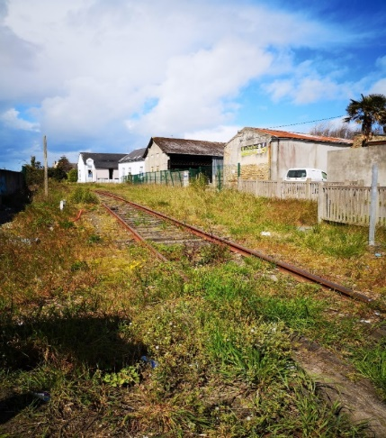
Figure 6 : Fauches tardives

Les espèces herbacées : les fleurs
Plus les espèces sont variées, plus le milieu est porteur de biodiversité, plus il est attractif pour les insectes pollinisateurs etc. L’indicateur repose donc ici, sur la détermination de critères simples permettant de distinguer des types de fleurs en trois catégories :

            - La forme des fleurs ;
            - La forme des feuilles ;
            - Les couleurs des fleurs.

1 - Forme des fleurs :
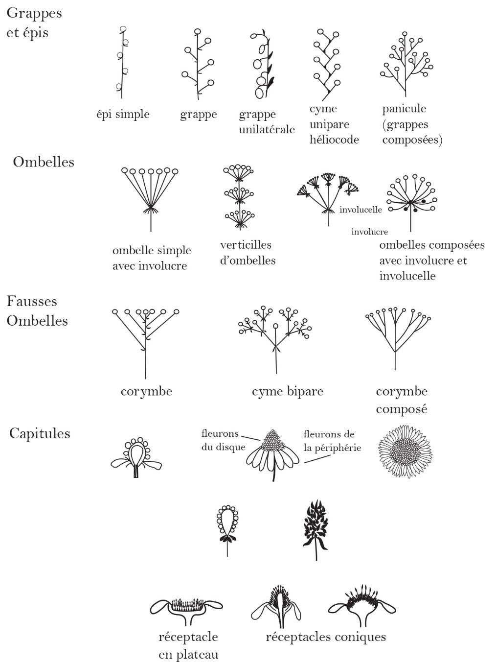
Figure 7 : Les différentes formes de fleurs (d’après inflorescences – www.afleurdepau.com/Flore/vocab/info.php)

Nombre de formes de fleurs | Score
0 | 0
1 | 1
2 | 2
3 | 3
4 ou plus | 5

Score =

Trois exemples de feuilles courantes
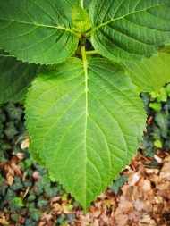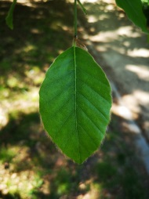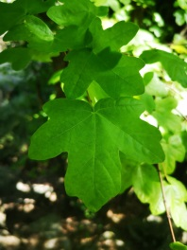
Figure 8 : feuilles d’Hortensia (Hydrangea macrophylla), Figure 9 : feuille de Hêtre (Fagus sylvatica), Figure 10 : feuille d’Erable champêtre (Acer campestris)

2 - Couleurs des fleurs :

Nombre de couleurs de fleurs | Score
0 | 0
1 | 1
2 | 2
3 | 3
4 ou plus | 5

Score =



Exemple de couleurs de fleurs courantes
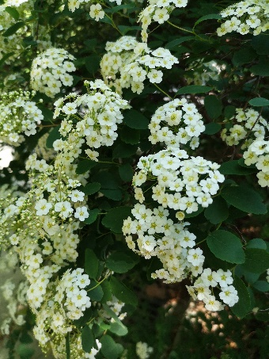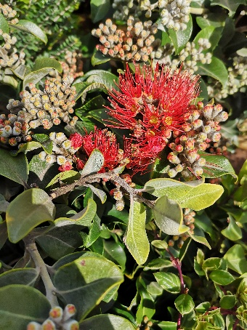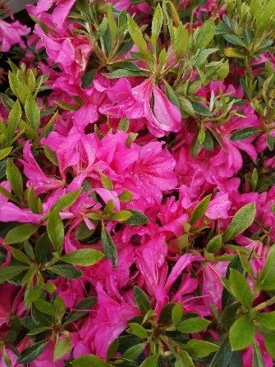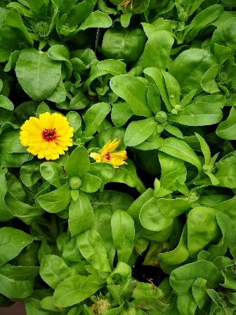
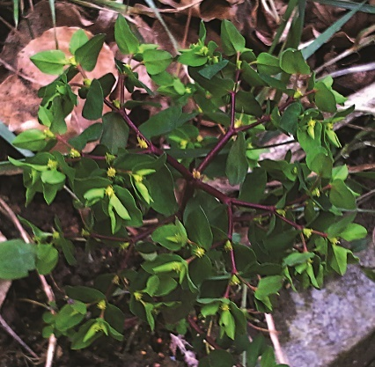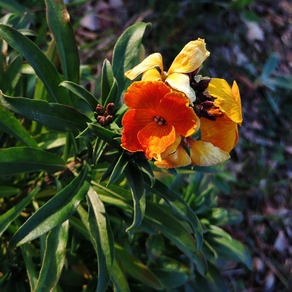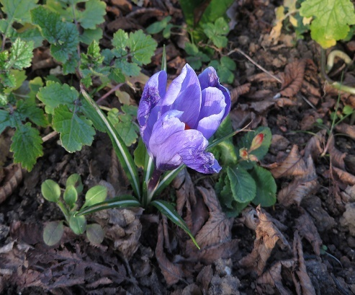
Figure 11 : Fleurs blanches : Spirée de Van Houtte (Spirea Van Houttei) ; Fleurs rouges : Metrosideros Thomasii ; Fleurs roses : Azalée du Japon (Azalea Japonica) ; Fleurs jaunes : Souci (Calendula officinalis) ; Fleurs vertes : Euphorbe (Euphorbia sp) ; Fleurs oranges : Giroflée (Erysimum chein) ; Fleurs bleues : Crocus (Crocus sp)

Clôtures, murs et haies
Les clôtures et les murs s’ils sont végétalisés ou s’ils sont en pierres servent de refuges, de lieux de nidification et de ressources. Tous ces éléments sont donc positifs pour la biodiversité potentielle.

Clôture ou mur | Score
Milieu isolé (clôture sans végétation, grillage, mur lisse …) | 0
Clôture végétalisée ou mur avec anfractuosités (Fig. 12 et 13)  Si > 1 espèce | 1  3
Pas de clôture mais végétation en continue (Fig. 13) | 4
Haie végétale complexe (Fig. 13) | 5

Score =

Exemple de murs
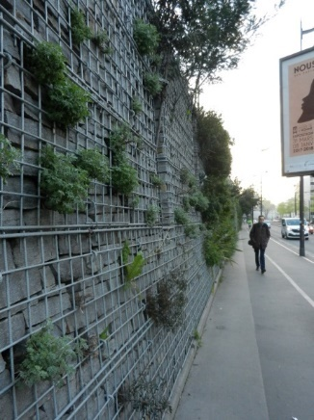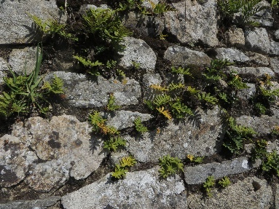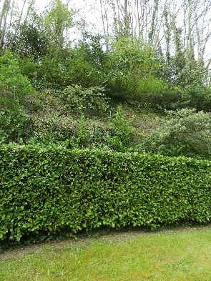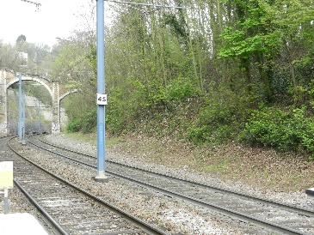
Figure 12 : Mur avec anfractuosités, aménagement récent ; Figure 13 : Mur avec anfractuosités, aménagement ancien ; Figure 14 : Haie végétale ; Figure 15 : Végétation en continue, plus ou moins spontanée le long de la voie ferrée.

Espèces exotiques envahissantes
Ces espèces sont défavorables à la biodiversité lorsqu’elles sont fortement compétitrices et empêchent le développement d’une flore et/ou d’une faune diversifiée et locale. Les espèces exotiques invasives sont la deuxième cause de perte de biodiversité dans le monde. Voici quelques espèces bien connues en Ile-de-France telles que :
            - Ailante glanduleux (Ailanthus altissima) (Fig. 16)
            - Buddleia de David (Buddleja davidii) (Fig. 17)
            - Raisin d’Amérique (Phytolacca americana) (Fig. 18)
            - Renouée du Japon (Reynoutria japonica) (Fig. 19)
            - Robinier faux-acacia (Robinia pseudoacacia) (Fig. 20)
            - Séneçon du Cap (Senlecio inaequidens) (Fig. 21)

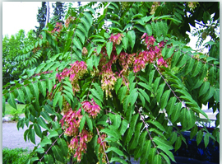Fig.16 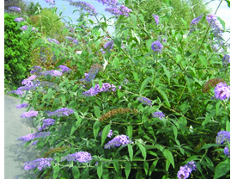Fig.17 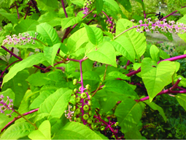 Fig.18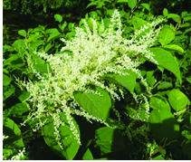 Fig. 19 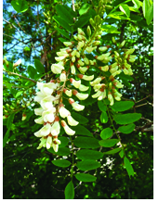 Fig.20 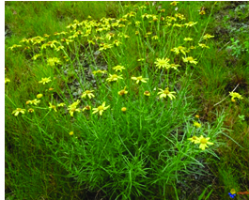 Fig.21

Présence sur le site | Score
Pas d’espèce exotique | 5
Rares individus (1 à 3) isolés | -1
Petits groupes d’individus répartis aléatoirement | -4
Grands groupes compacts d’individus | -5

Score =

Installations pour la biodiversité
Hôtels à insectes (Fig. 22), tas de bois morts, murets de pierres sèches, mares (Fig. 23), nichoirs (Fig. 24), jardin… un certain nombre d’infrastructures favorise la biodiversité parce qu’elles augmentent la capacité d’accueil, de refuge, de nidification et servent donc en même temps de sites de ressources pour certaines espèces.
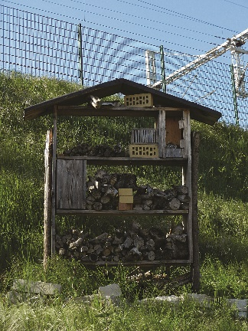 Fig. 22 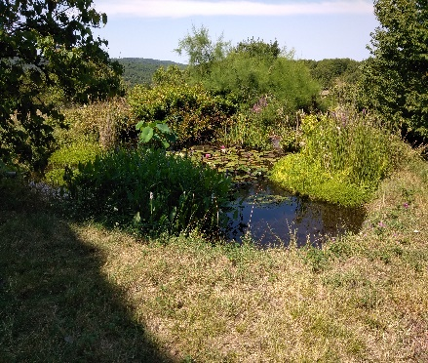 Fig.23 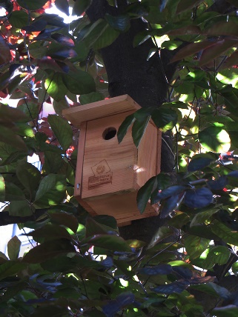Fig.24

Nombre d’installations | 1 installation | > 2 installations
Score | 4 | 5

Score =
*Si le site ne contient pas d’installation, retirer l’indice de l’indicateur

Proximité de réservoir de biodiversité
On appelle réservoirs de biodiversité les sites labellisés pour leurs valeur naturelle (ZNIEFF- Zone Naturelle d’Intérêt Ecologique Faunistique et Floristique, Arrêté de biotope, Espace naturel sensible, Réserve régionale ou nationale, site Natura 2000…). Il peut s’agir de parcs et jardins, de bois, de forêts, d’ensemble naturels variés. Leur proximité favorise le déplacement de certaines espèces, les amphibiens pour exemple se déplaçant de quelques centaines de mètres. Ces déplacements sont favorisés s’il y a des milieux qui facilitent les connexions, comme des corridors ou des éléments de végétation peu éloignés, dits « en pas japonais », des espaces verts, des jardins, des chemins piétonniers, permettant la liaison entre le réservoir de biodiversité et le site échantillonné. Une mesure de gestion pourrait favoriser auprès des riverains du site industriel la création de parcours de continuité écologique (cheminement en pas japonais avec des successions d’éléments favorisant le déplacement des espèces ou bien continuité directe par exemple en créant un chemin piétonnier ou une piste cyclable).
Afin de connaître les sites labellisés et considérés comme réservoirs de biodiversité, il est possible d’aller sur le site de l’IGN : Géoportail. Il faudra ensuite taper la localisation du site, puis aller dans l’onglet « carte » (en haut à gauche) ➔ « développement durable, énergie » ➔ « espaces protégés ».

Proximité du site par rapport à un site labellisé | Score
> 2 km ou absence de corridor écologique | 0
2 km à 1 km si corridors écologiques | 1
1 km à 500 m si corridors écologiques | 3
500 m à 100 m si corridors écologiques | 4
< 100 m si corridors écologiques | 5

Score =

La réalisation des documents
L’utilisation de l’indicateur se fait en deux phases distinctes ; une phase de terrain et une phase de bureau. La phase de terrain est celle de l’utilisation de l’indicateur sur l’espace vert, avec, des données pour chaque site.
Ces données peuvent être entrées sur un tableur simple de type Excel.
Tous les indices renseignés par site peuvent être représentés au moyen d’un diagramme radar ; celui-ci permet d’identifier visuellement les forces et les faiblesses du site dans ses capacités de biodiversité potentielle. Il permet également de superposer les données recueillies après plusieurs campagnes de mesure à l’aide de RENATU, par exemple pour suivre l’évolution du site en fonction des choix successifs de gestion de l’emprise étudiée (tonte tardive, non élagage du bois mort, élimination de plantes exotiques envahissante etc.). Un exemple est donné :

Exemple de prospection de site avec l’indicateur RENATU : La ligne du tramway T2 – Porte de Versailles (75) / Pont de Bezons (92)
L’indicateur RENATU a été utilisé pour l’étude de la ligne de tramway T2. A cette fin, un relevé a été effectué à chaque station, puis un ou deux autres, intermédiaires, selon la distance séparant chacune d’elle. Les données ainsi recueillies ont été traitées sur le tableur Excel. Elles ont été représentées de deux façon ; dans un premier temps cartographique afin de localiser l’ensemble des relevés sur la ligne (dans cette cartographie, les données ont été classées selon leur potentiel de biodiversité (fig. 25), puis intégrées sous la forme de diagramme radar indiquant les différents indices RENATU (fig.26).

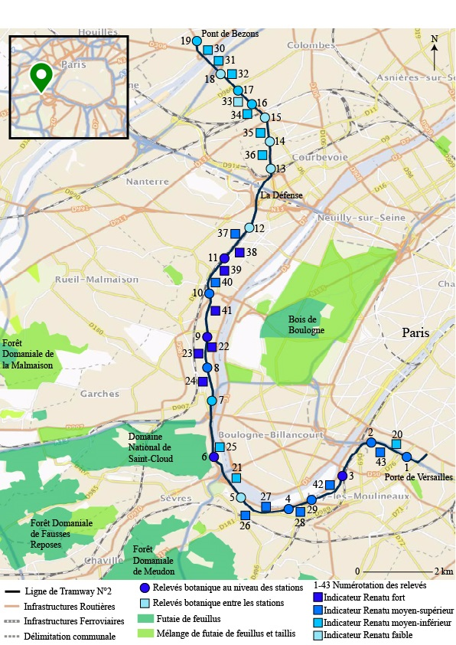

Figure 25 : ci-contre, carte du trajet du Tramway 2, à l’ouest de Paris, avec les sites où ont été effectuées des mesures à l’aide de l’indicateur RENATU. Plus les points sont foncés plus le score de l’indicateur est élevé.
Figure 26 : ci-dessous, exemple d’un diagramme radar correspondant aux données des indices de l’indicateur RENATU pour le site 11 sur la Fig.25

La représentation cartographique permet de comparer les valeurs de la biodiversité potentielle sur un espace (ici le long d’une infrastructure linéaire de transport) et d’orienter des pratiques de gestion. La comparaison dans le temps de cartes permet alors d’évaluer les progrès accomplis.

Pour aller plus loin, plusieurs ouvrages et sites internet permettent d’approfondir la compréhension des indicateurs et de la biodiversité.

            - BARBAULT, R. (2008). Ecologie générale, structure et fonctionnement de la biosphère, Paris, Dunod, 390 p

            - CLEVENOT L., De CHASTENET C., FRASCARIA-LACOSTE N., JACOB P., RAYMOND R., SIMON L., PECH P. (2017). Do linear transport infrastructures provide a potential corridor for urban biodiversity ? Case study in Greater Paris, France, Cybergeo : European Journal of Geography [Online], http://cybergeo.revues.org/27895

            - Di Battista T., Fortuna F., Maturo F. (2016). Environmental monitoring through functional biodiversity tools. Ecological Indicators, 60: 237-247

            - LEVREL, H. (2007). Quels indicateurs pour la gestion de la biodiversité ? Les cahiers de l’IFB, Paris, 99 p. Téléchargeable sur :
http://www.fondationbiodiversite.fr/images/stories/IFB_Indicateurs_Biodiversite_Fr.pdf
            - Observatoire Nationale de la Biodiversité :
http://indicateurs-biodiversite.nature.fr/fr/indicateurs/tous

Auteurs : Pierre Pech, Flavia Lifchitz, Laura Thuillier, Nathalie Frascaria, Laurent Simon

